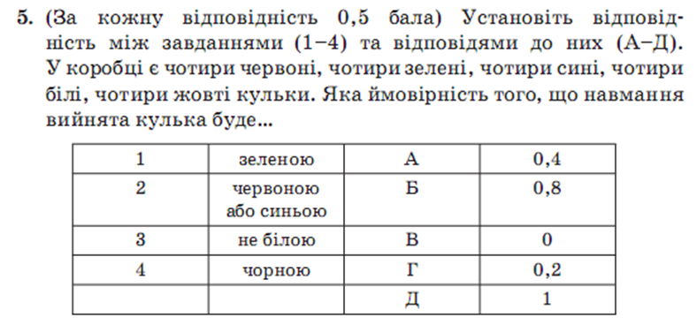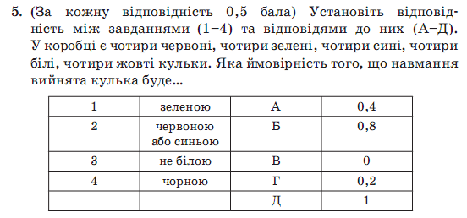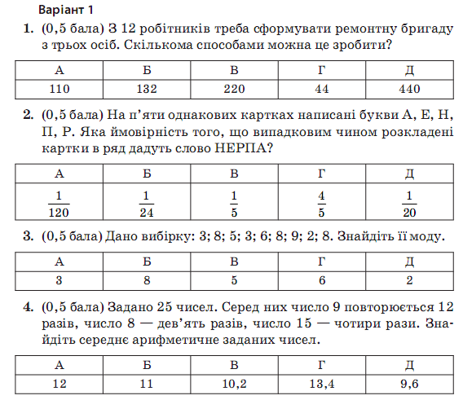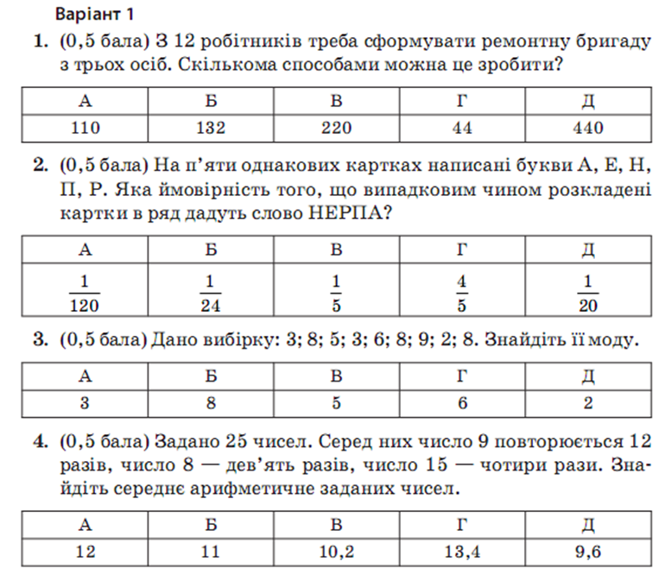Контрольна робота з алгебри 11 клас. Ймовірність випадкової події Контрольна робота з алгебри 11 клас. Ймовірність випадкової події





7. (3 бали)



7. (3 бали)







8. (2 бали)

8. (2 бали)

9.

9.

